Φύλλα εργασίας: Αντιστοίχιση
Στις παρακάτω σελίδες θα βρείτε δραστηριότητες αντιστοίχισης, όπου το παιδί καλείται να ενώσει με μία γραμμή τα στοιχεία της αριστερής με αυτά της δεξιάς στήλης.
- Μπορείτε να κάνετε όποιες δραστηριότητες σας ενδιαφέρουν ή και όλες. Είναι στο χέρι σας και στη διάθεση σας.
- Μπορείτε να χρησιμοποιήσετε μολύβι, μαρκαδόρο, ξυλομπογιά, δαχτυλομπογια. Ό,τι έχετε και ό,τι βολεύει το παιδί.
- Αν χρειαστεί να χρησιμοποιήσετε γόμα, παροτρύνετε τα παιδιά να το κάνουν βοηθώντας τα να εστιάσουν στο λάθος.
- Όταν αυτό είναι εφικτό, παροτρύνετε τα παιδιά να σας εκφράσουν, με όποιο μέσο επικοινωνίας μπορούν, τι βλέπουν στην εικόνα που μόλις σχημάτισαν.
- Θυμηθείτε στο τέλος να επιβραβεύσετε το παιδί σας!

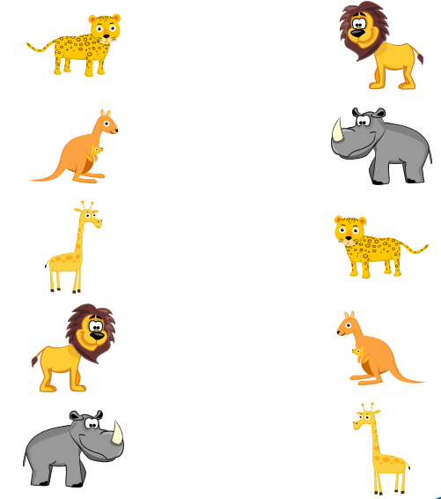
Ταίριαξε τα ίδια ζώα ενώνοντας τα με μία γραμμή.

Ταίριαξε τα ίδια ζώα ενώνοντας τα με μία γραμμή.
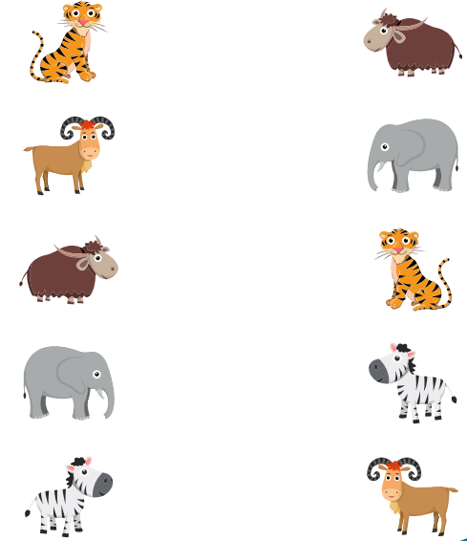
Ένωσε με μία γραμμή το κάθε ζώο με την τροφή του.
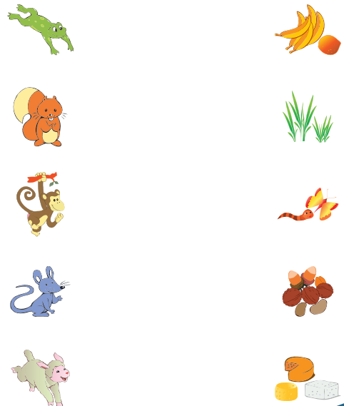
Ταίριαξε τα ίδια ζώα ενώνοντας τα με μία γραμμή.
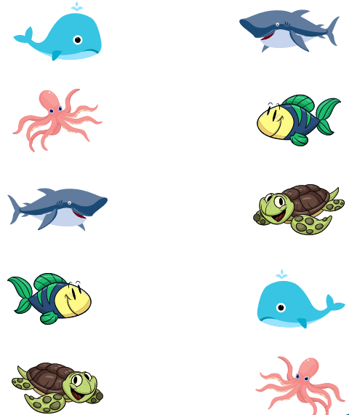
Ταίριαξε τα ίδια ζώα ενώνοντας τα με μία γραμμή.
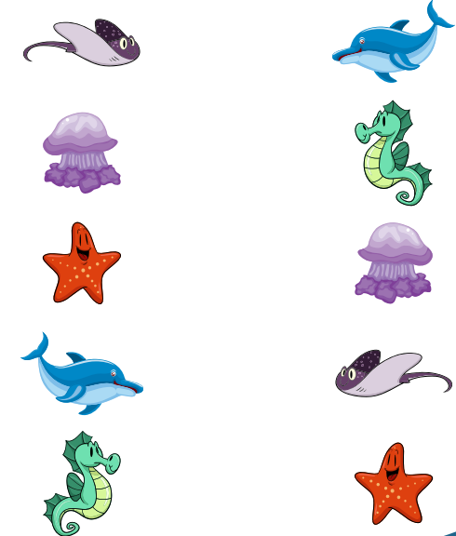
Οδήγησε με μια γραμμή το κάθε ζωάκι στο σπίτι του.
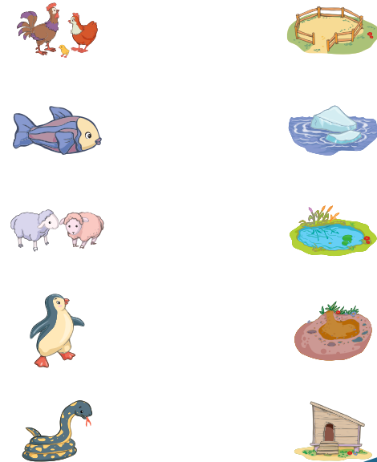
Οδήγησε με μια γραμμή το κάθε ζωάκι στο σπίτι του.
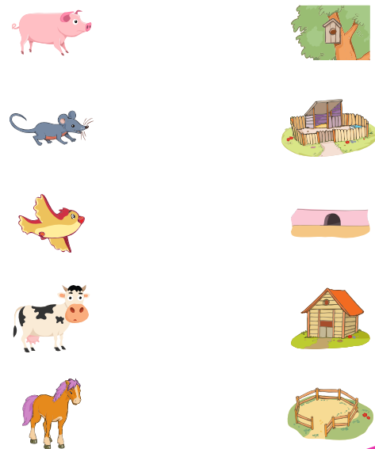
Ταίριαξε τα ίδια ζώα ενώνοντας τα με μία γραμμή.
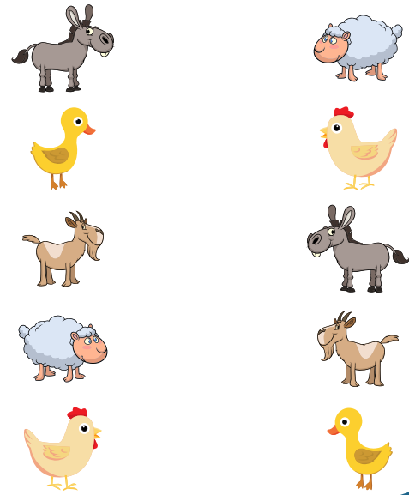
Ταίριαξε τα ίδια ζώα ενώνοντας τα με μία γραμμή.
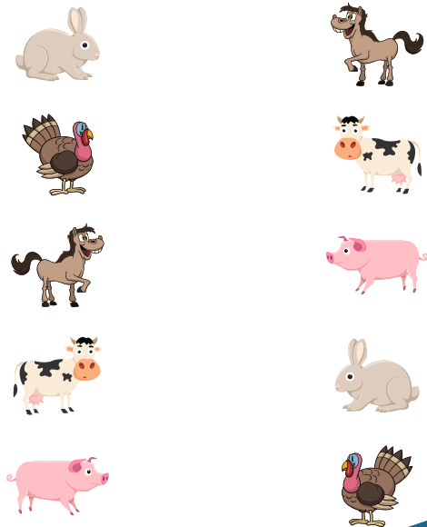
Ταίριαξε τα ίδια ζώα ενώνοντας τα με μία γραμμή.
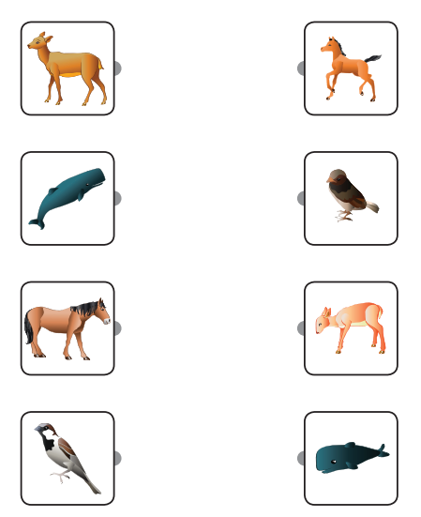
Ταίριαξε τα ίδια ζώα ενώνοντας τα με μία γραμμή.
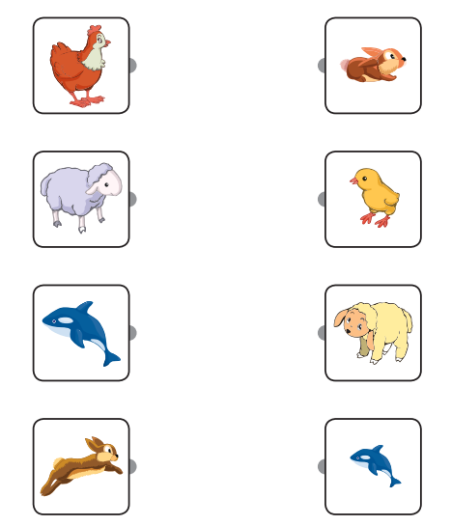
Ταίριαξε τα ίδια ζώα ενώνοντας τα με μία γραμμή.
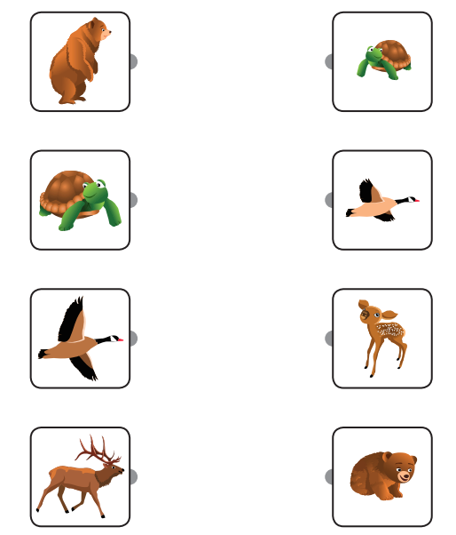
Ταίριαξε τα ίδια ζώα ενώνοντας τα με μία γραμμή.
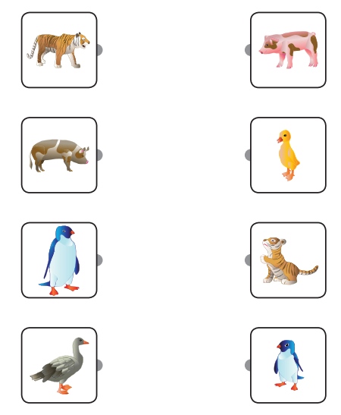
Ταίριαξε τα ίδια μέσα μεταφοράς ενώνοντας τα με μία γραμμή.
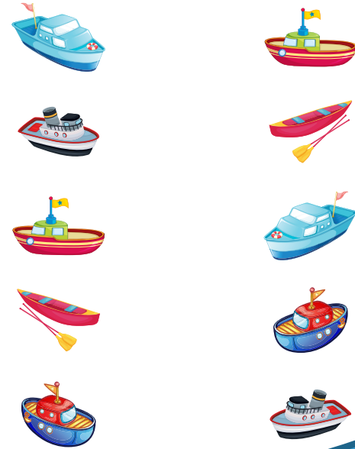
Ταίριαξε τα ίδια μέσα μεταφοράς ενώνοντας τα με μία γραμμή.
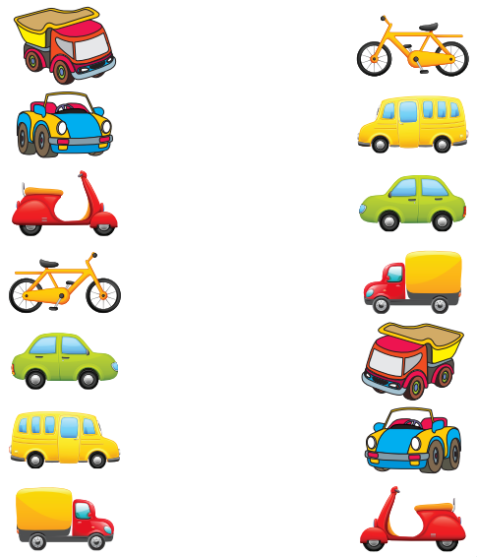
Ταίριαξε τα ίδια μέσα μεταφοράς ενώνοντας τα με μία γραμμή.
